FÖLD NAPI TERMÉSZETISMERETI VETÉLKEDŐ

2. forduló

határidő: 2015. 02. 13.

Csapat neve, tagjai: ………………………………………………………………………................................
……………………………………………………………………………………………………………………………………..
Felkészítő tanár: …………………………………………………………………………………………………………..

1. feladat (……./6pont)
Keressetek kapcsolatot a felsorolt kifejezések között a felépítő anyagok összetételére vonatkozólag!

- gyémánt, grafit, korom
………………………………………………………………………
- tükör, pénz, ékszer
……………………………………………………………………..
- lázmérő, fogtömés, izzó
……………………………………………………………………..
- akkumulátor, benzin, sörét
……………………………………………………………………..
- gyufa, csont, üdítőital
…………………………………………………………………….
- vér, szög, meteorit
……………………………………………………………………..

2. feladat (…../14pont)
Kérdések a „leghűségesebb kísérőnkről”.

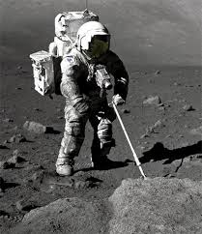
A Hold az egyetlen olyan égitest a Földön kívül, amelyen ember is járt. A Holdon sokkal kisebb a gravitáció, mint a Földön, ezért ott egy lépés inkább ugráshoz hasonlít. Niel Amstrong és társai, akik már jártak a Holdon, különleges csizmát viseltek azért, hogy túlzottan ne szakadjanak el a felszíntől.

Milyen volt a csizmájuk?

…………………………………………………………………………………………

Ha felnéztek az égre, mindig másnak látjuk a Holdat.
Mi az oka a fényváltozásainak?

………………………………………………………………………………………………………………………………………………………………………………………………………………………………………………………………………………………………
Soroljátok fel a holdfázisokat!

1…………………………… 2 …………………………… 3………………………… 4…………………………..

A Hold fényváltozásai hány naponta ismétlődnek? ……………………………………………………………….

Miért fordítja a Hold mindig ugyanazt az oldalát a Föld felé?

……………………………………………………………………………………………………………………………………………….

A Holdon két hétig van nappal, két hétig pedig éjszaka. Miért?

………………………………………………………………………………………………………………………………………………..

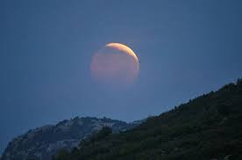
Már biztosan hallottatok a holdfogyatkozásról. Hogy jön létre?

……………………………………………………………………………………………………………………………………………………………………………………………………………………………………………………………………………………………………………………

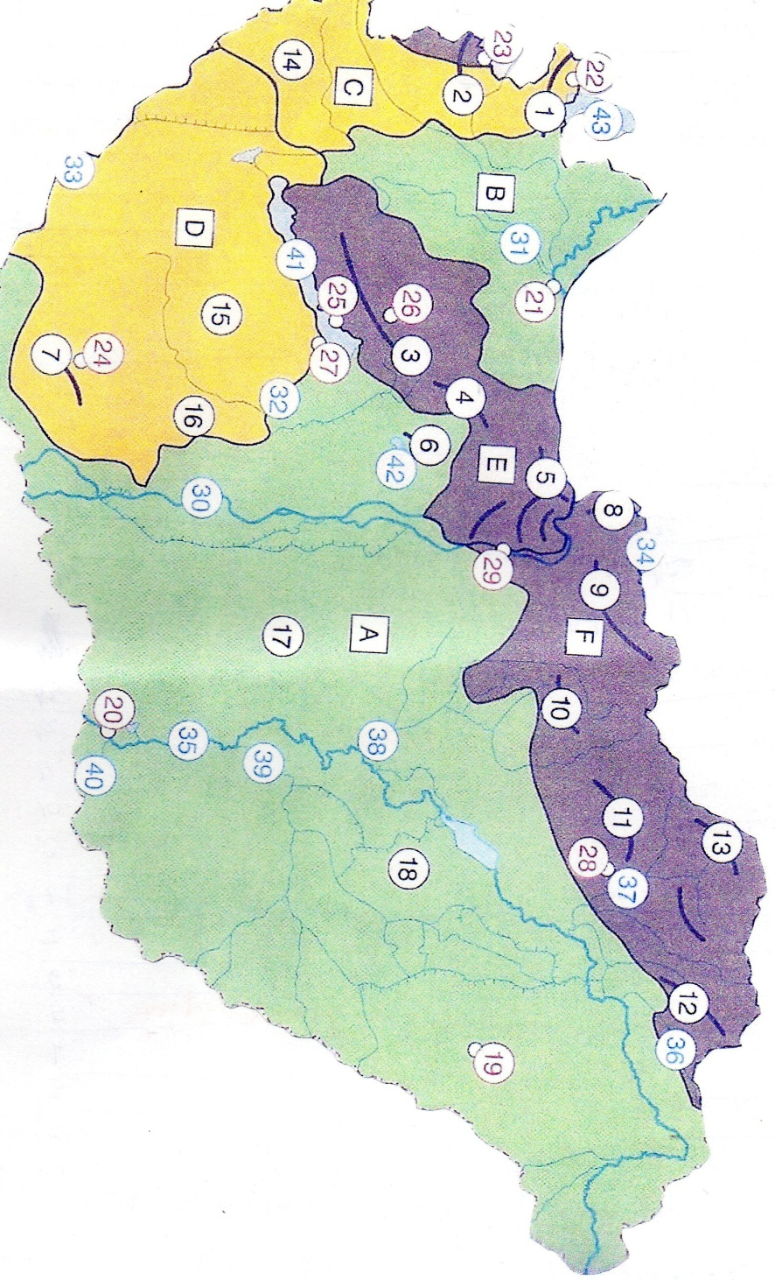
3. feladat (……/43pont)
Nevezzétek meg a térképvázlatban számokkal és betűkkel jelölt nagytájakat, hegységeket, dombságokat, alföldi tájakat, folyókat és tavakat és városokat!

Hegységek: 1. ………………………………… Folyók: 30. ……………………………
2. ………………………………… 31 ………………………………
3. ………………………………… 32. ………………………………
4. ………………………………… 33. ………………………………
5. ………………………………… 34. ………………………………
6. ………………………………… 35. ………………………………
7. ………………………………… 36. ………………………………
8. ………………………………… 37. ………………………………
9. ………………………………… 38. ………………………………
10. ……………………………….. 39. ………………………………
11. ……………………………….. 40. ………………………………
12. ……………………………….. Tavak: 41. ………………………………
13. ……………………………….. 42. ………………………………
Dombságok: 14. ……………………………….. 43. ……………………………….
15. ………………………………..
16. ……………………………..
Nagytájak:
Alföldi tájak: 17. …………………………….. A. …………………………………………………………
18. ……………………………... B. …………………………………………………………
Városok: 19. ……………………………… C. …………………………………………………………
20. ……………………………… D. ………………………………………………………… 21. ……………………………… E. ………………………………………………………….
22. ……………………………… F. ………………………………………………………….
23. ………………………………
24. ………………………………
25. ………………………………
26. ………………………………
27. ………………………………
28. ………………………………
29. ………………………………

A következő feladatokban az Aggteleki Nemzeti Parkkal kapcsolatos kérdésekre kell válaszolnotok!
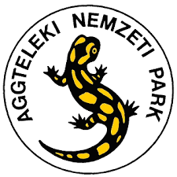

4. feladat (……./9pont)
Nézzétek meg figyelmesen a csodálatos Baradla barlangban készült felvételt, és válaszoljatok a kérdésekre!

https://www.youtube.com/watch?v=6wT7KZFs-Qo

- Miért hozták elsősorban létre a nemzeti parkot?

…………………………………………………………………………………………………………………………………..
…………………………………………………………………………………………………………………………………..

- Hogyan keletkeznek a cseppkövek? ……………………………………………………………………………
……………………………………………………………………………………………………………………………………
- Hány barlang ismert a nemzeti park területén? ………………………………………………………….
- Hány kilométer hosszú? ……………………………………………………………………………………………..
- Mióta használja az ember? …………………………………………………………………………………………
- Mi az örök sötétségben élő ízeltlábú neve? ……………………………………………………………….
- Miért alkalmas koncertek rendezésére? …………………………………………………………………….
……………………………………………………………………………………………………………………………………

5. feladat (……/6pont)
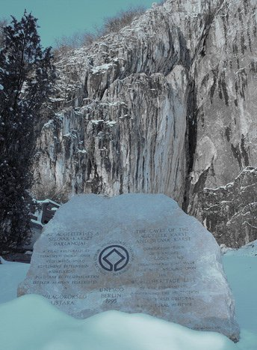
Válaszoljatok a kérdésekre!

- Mit jelent a képen a sziklára rajzolt jel, és mi a jelentősege?
………………………………………………………………………………………..
………………………………………………………………………………………..
………………………………………………………………………………………..
………………………………………………………………………………………..

- Miért nem szabad megfogni a cseppköveket?
…………………………………………………………………………………………………………………………………
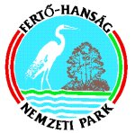
- Miért kell a barlangban minden esetben lekapcsolni a világítást, ha nincs látogató?
…………………………………………………………………………………………………………………………………..
…………………………………………………………………………………………………………………………………..

6. feladat (……/15pont)
Karsztjelenségek. Magyarázzátok röviden a következő fogalmakat! Hogyan jöttek létre?

- ördögszántás: ………………………………………………………………………………………………………..
keletkezése: ………………………………………………………………………………………………………………..
…………………………………………………………………………………………………………………………………….
- dolina: ………………………………………………………………………………...........................................
keletkezése: ……………………………………………………………………………………………………………
- zsomboly: ……………………………………………………………………………………………………………….
keletkezése: ………………………………………………………………………………………………………….......
- sztalaktit: …………………………………………………………………………………………………………………….
keletkezése: ………………………………………………………………………………………………………………..
…………………………………………………………………………………………………………………………………….
- sztalagmit: ………………………………………………………………………………………………………………….
keletkezése: ………………………………………………………………………………………………………………..
…………………………………………………………………………………………………………………………………….

7. feladat (……/7pont)
Összefogás a hazai farkasok védelmében. Az utóbbi években újra megjelentek hazánk erdeiben régen eltűnt állatok, a szürkefarkas, a hiúz, és a barnamedve. WWF Magyarország és az Aggteleki Nemzeti Park Igazgatóság kutatási célú együttműködési szándéknyilatkozatot fogadott el a farkasok védelmében.

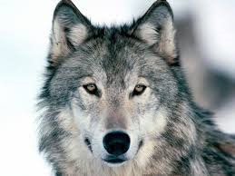
Ki az a neves sportoló, aki a farkasvédelmi programhoz hírnevét és arcát adta?

…………………………………………………………………………………………………
Mely sportágban világbajnok?
…………………………………………………………………………………………………
Hogyan csatlakozhat bárki a programhoz?
…………………………………………………………………………………………………………………………………………………………………………………………………………………………………………………
Miben segíti a támogatás a programot?
- ………………………………………………………………………………………………………………………
………………………………………………………………………………………………………………………
- ……………………………………………………………………………………………………………………….
………………………………………………………………………………………………………………………
- ………………………………………………………………………………………………………………………
………………………………………………………………………………………………………………………
- ……………………………………………………………………………………………………………………….
……………………………………………………………………………………………………………………….

elérhető pontszám 100 pont elért pontszám: …………………………….

